

**MAHKAMAH AGUNG REPUBLIK INDONESIA**

**DIREKTORAT JENDERAL BADAN PERADILAN AGAMA**

**PENGADILAN TINGGI AGAMA PADANG**

Jalan By Pass KM 24, Kelurahan Batipuh Panjang, Kecamatan Koto Tangah

Kota Padang, Sumatera Barat 25171 www.pta-padang.go.id, admin@pta-padang.go.id

Nomor :/SEK.PTA.W3-A/ PL1.1/XII/2024 Padang, 23 Desember 2024

Sifat : Biasa

Lampiran : -

Hal :Penunjukan Pejabat Pengadaan Pada

Pengadilan Agama Sijunjung TA 2025

Yth. Ketua Pengadilan Agama Sijunjung

Di

Tempat

Sehubungan dengan surat Ketua Pengadilan Agama Sijunjung Nomor: 2663/KPA.W3-A4/KU.1/XII/2024 tanggal 12 Desember 2024 perihal Permohonan Pejabat Pengadaan pada Pengadilan Agama Sijunjung Tahun Anggaran 2025. Bersama ini, kami menunjuk Pejabat Pengadaan pada Pengadilan Agama Sijunjung Tahun Anggaran 2025, sebagai berikut:

Nama : Aidil Akbar, S.E.

NIP : 198708062006041001

Pangkat/Gol. Ruang : Penata Muda Tingkat I (III/b)

Jabatan : Pengelola Pengadaan Barang/Jasa Ahli Pertama

Unit Kerja : Pengadilan Tinggi Agama Padang

Demikian disampaikan, atas perhatiannya diucapkan terima kasih.

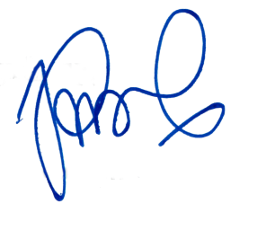

Sekretaris

Irsyadi

Tembusan:

1. Unit Kerja Pengadaan Barang/Jasa (UKPBJ) pada Mahkamah Agung RI;
2. Pegawai yang bersangkutan